Město Krásno
Vás zve 1. adventní neděli
27. 11. 2022 v 17,00 hodin
na adventní koncert ZUŠ v kostele sv. Kateřiny
a po skončení koncertu
na ROZSVÍCENÍ VÁNOČNÍHO STROMU
se svařákem nebo čajem
na Náměstí
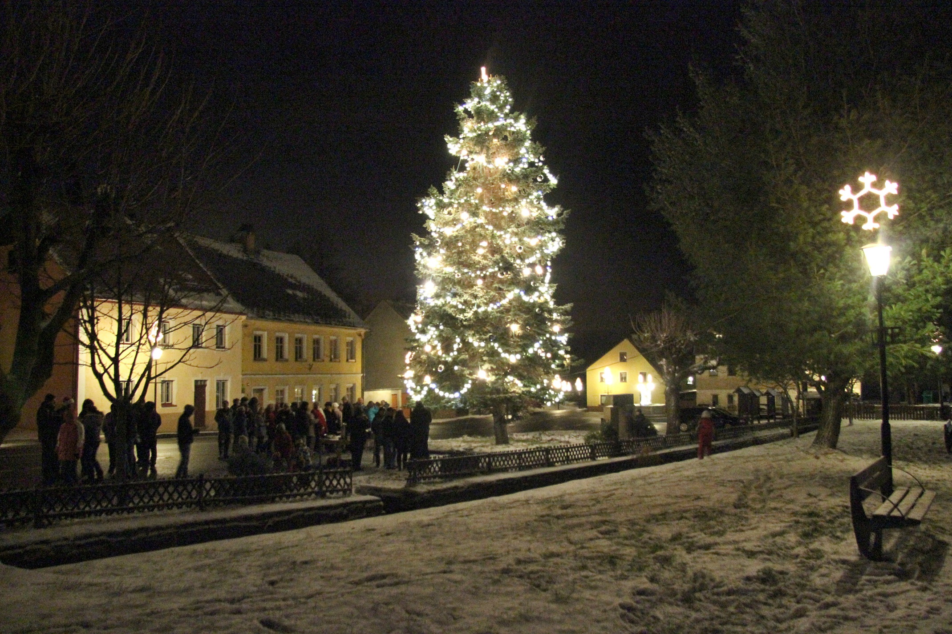

Budeme se na Vás těšit.

